




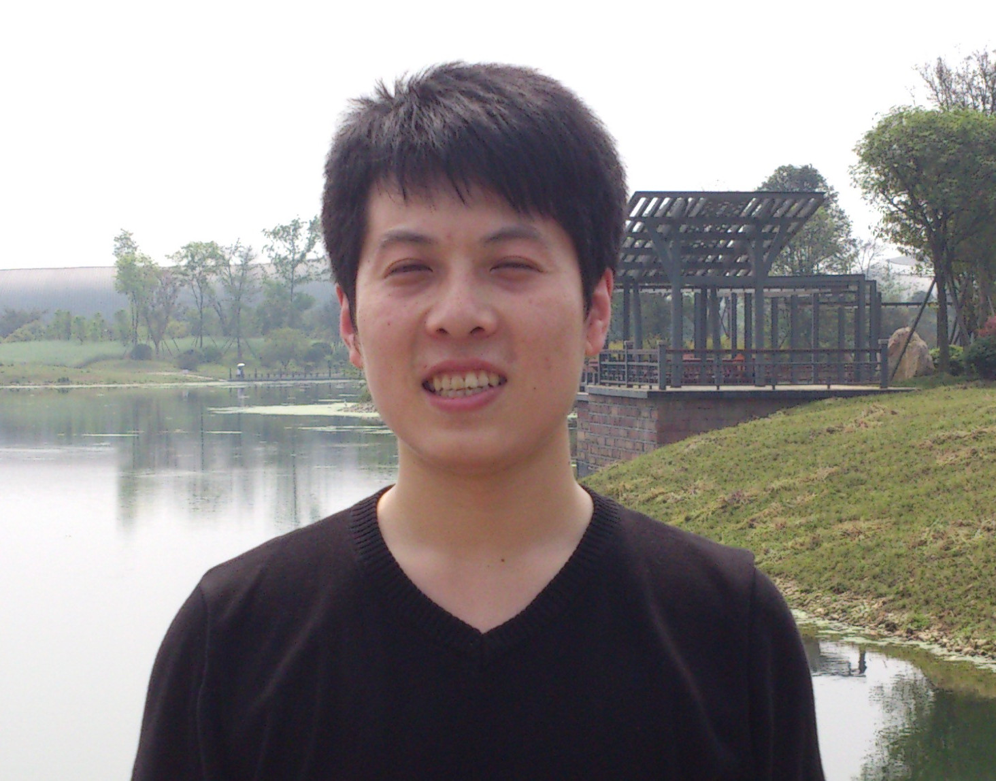
求职意向：云计算平台C++开发工程师

吴 玉
24岁
四川省成都市
13228174684
ThinkingYu2015@163.com

 | 教育背景
  项目经验 | 2009.9-2013.7 电子科技大学  计算机科学与技术专业，大一专业排名第21（前8%），大二专业排名第2（前0.8%），大三专业排名第10（前4%），三年综合排名第9（前4%），保送读研。2010—2012年任班长，带领班级荣获校级优秀班级体一次，院级优秀班级体两次，院级优秀党支部一次，个人也荣获校级优秀团干，院级优秀班干称号，英语六级。  2013.9-至今 电子科技大学  计算机软件与理论专业，学习成绩优良，获得学业二等奖学金（前30%）
2013.6-2014.10 私有云存储系统Cstore 主研  Cstore是国家重大专项立项的私有云存储系统，提供了一套分布式非结构化数据的存储解决方案。此项目中，本人负责元数据存储单元MU的设计，实现和部分测试工作。 | 2014.12-至今 公安警备厅分布式内存数据库Goldfish 主研  本人主要职责有系统的需求分析，整体的架构设计，域管理子系统和列式数据存储引擎的设计，实现，测试，以及配合导师完成项目管理等工作。  2014.10-2014.11 OOzdb数据连接池开源库 个人开发  本人业余时间开发的一个轻量级，高效，易用，可扩展的数据库连接池。目前可使用CMake工具对其进行构建部署和使用。
2013.2-2013.3 内嵌式网络服务程序监控平台ddcnmb 个人开发

  2013.6 获中央高校创新创业基金  2012.9 获国家励志奖学金  2012.1 Sybase杯软件创新设计大赛第二名  2011.9 获国家奖学金  2011.6 获电子科技大学计算机学院优秀班干  2011.2 获电子科技大学优秀团员  奖项荣誉  2011.11-2012.1 HelloPlants植物生长监控系统 核心成员 |  | 个人技能    C++ | C++  Boost  Distributed System
 | Networking
  自我评价 | 接近四年Unix/Linux平台上C++基础软件设计、开发经验。两年以上分布式后台系统设计，架构，研发经验，先后参与设计研发国家重大专项Cstore私有云存储系统，公安警备厅分布式内存数据库。拥有接近10万代码量。一年以上的github使用经验，维护有个人独立技术博客 http://www.thinkingyu.com/ Linkedin个人profile https://www.linkedin.com/in/thinkingyu

